Hi
Your ESOL assignment for the weeks of March 16th and March 23rd is to spend 20 minutes each schoolday on Lexia. You can use a phone, laptop or tablet. Go to
1. Lexia Learning.com
2. Sign In
3. Core 5
Then you should see a screen like this
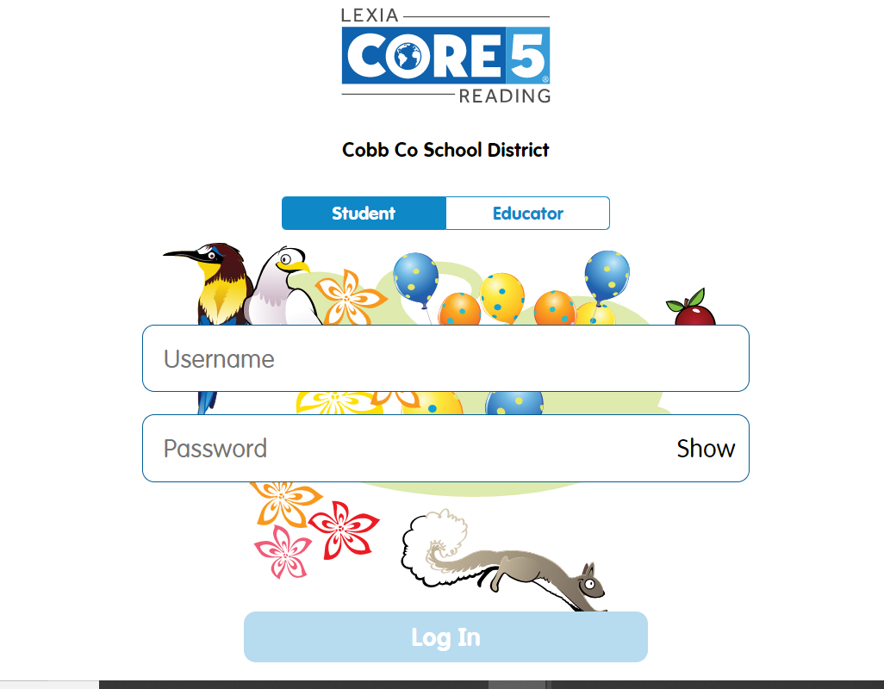

Your username and password is your student number……if you do not know your student number, then email me and I will send it to you. My email address is Leslie.Geiger@cobbk12.org
If you need it, this is the link to get to the Lexia sight. https://www.lexialearning.com/products/core5

If you do not have access to a phone, tablet or laptop your assignment is to read for 20 minutes a day or listen to someone read you a story. After you read or hear the story, retell the story to someone. You can read the same book every day or choose a different book each day.
Sincerely,
Mrs. Geiger

Hola,
Su tarea de ESOL para las semanas del 16 y 23 de marzo es pasar 20 minutos cada día escolar en Lexia. Puede usar un teléfono, computadora portátil o tableta. Ir
1. Lexia Learning.com
2. Iniciar sesión
3. Core 5
Entonces deberías ver una pantalla como esta:
Su nombre de usuario y contraseña es su número de estudiante ...... Si no conoce su número de estudiante, envíeme un correo electrónico y se lo enviaré. Mi dirección de correo electrónico es Leslie.Geiger@cobbk12.org
Si lo necesita, este es el enlace para acceder a la pantalla de inicio de sesión. https://www.lexialearning.com/products/core5
Si no tiene acceso a un teléfono, tableta o computadora portátil, su tarea es leer durante 20 minutos al día o escuchar a alguien que le lea una historia. Después de leer o escuchar la historia, vuelva a contarle la historia a alguien. Puede leer el mismo libro todos los días o elegir un libro diferente cada día.
Sinceremente,
Mrs. Geiger

